**«Квест-игра» современная игровая технология обучения дошкольников**

**в условиях ФГОС ДО**

Квест - это увлекательная приключенческая игра. Идея игры проста- перемещаясь по точкам, выполняет различные задания . Но изюминка такой организации игровой деятельности состоит в том, что, выполнив одно задание, дети получают подсказку к выполнению следующего, что является эффективным средством повышения двигательной активности и мотивационной готовности к познанию и исследованию. Задания могут быть самые разными по своему содержанию и наполнению: творческими, активными, интеллектуальными и т.п. Квесты могут проходить как в закрытом пространстве, так и на улице, на природе охватывая все окружающее пространство.

**Путешествие по квартире.**

Эта записка у родителя в руке и вы читаете.

Дорогой друг ____________ мы с тобой сегодня отправляемся в путешествие по твоей квартире, ведь она таит много интересного, и спрятан сюрприз. Давайте его найдем? А помогать нам в этом будет домовенок Кузя. И вот первая подсказка у него в руках.

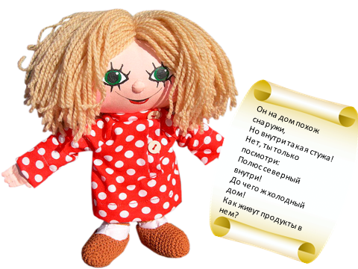

Эту записку оставляем на холодильнике.

А вот и вторая подсказка, что же в ней нарисовано? Дорисуй картинку и узнаешь где искать следующую подсказку.

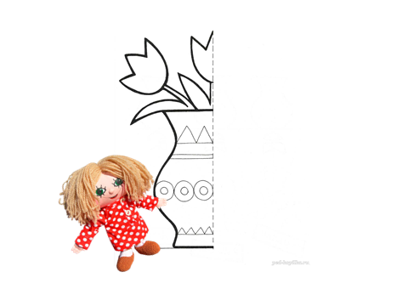

Эту записку кладем под вазу.

Какой предмет спрятал Кузька?

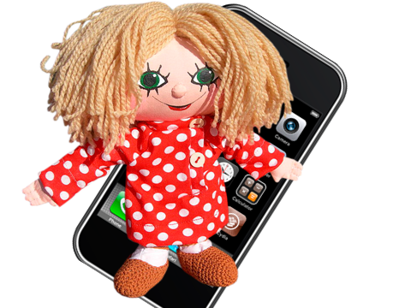

Эту записку кладем под телефон.

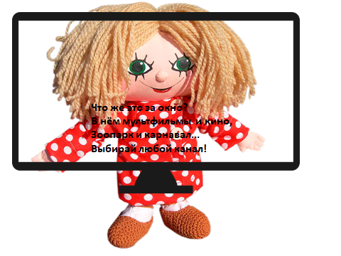

Эту записку кладем к телевизору. На чем сидит домовенок, это следующая подсказка.

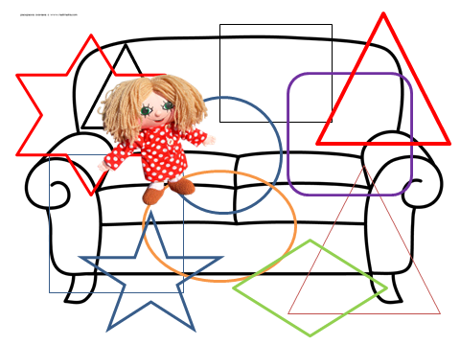

Эту записку оставляем на диване. Какой бутовой прибор держит Кузя за веревочку? Там и подсказка.

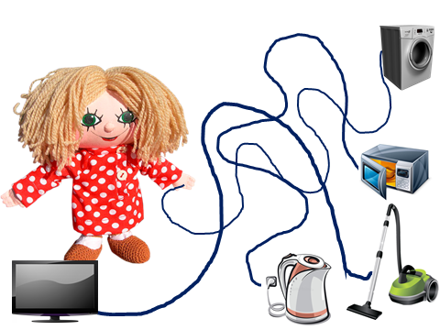

Эту записку оставляем на стиральной машинке. Что у домовенка в коробке? Там и лежит очередная подсказка.

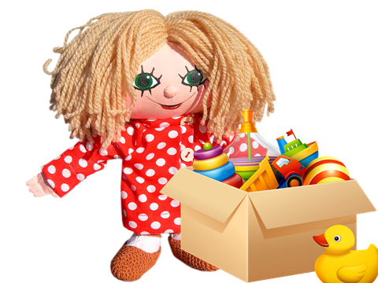

Эта записка лежит в игрушках. И вот осталось последнее задание, ты большой (большая ) молодец. Давай угадаем, где же спрятан наш сюрприз.

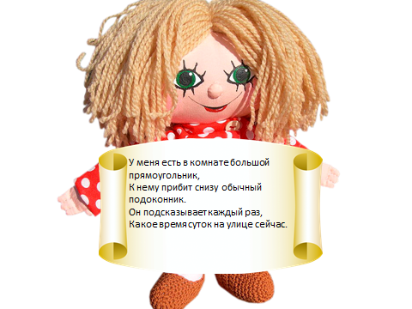

Эту записку кладем к сюрпризу на окно. Ура ты справился! Забирай подарок.

